**Compte rendu de notre Grand voyage 2023 – 10 jours en Grèce - 15-24 octobre 2023**

Plan de la Grèce et itinéraire

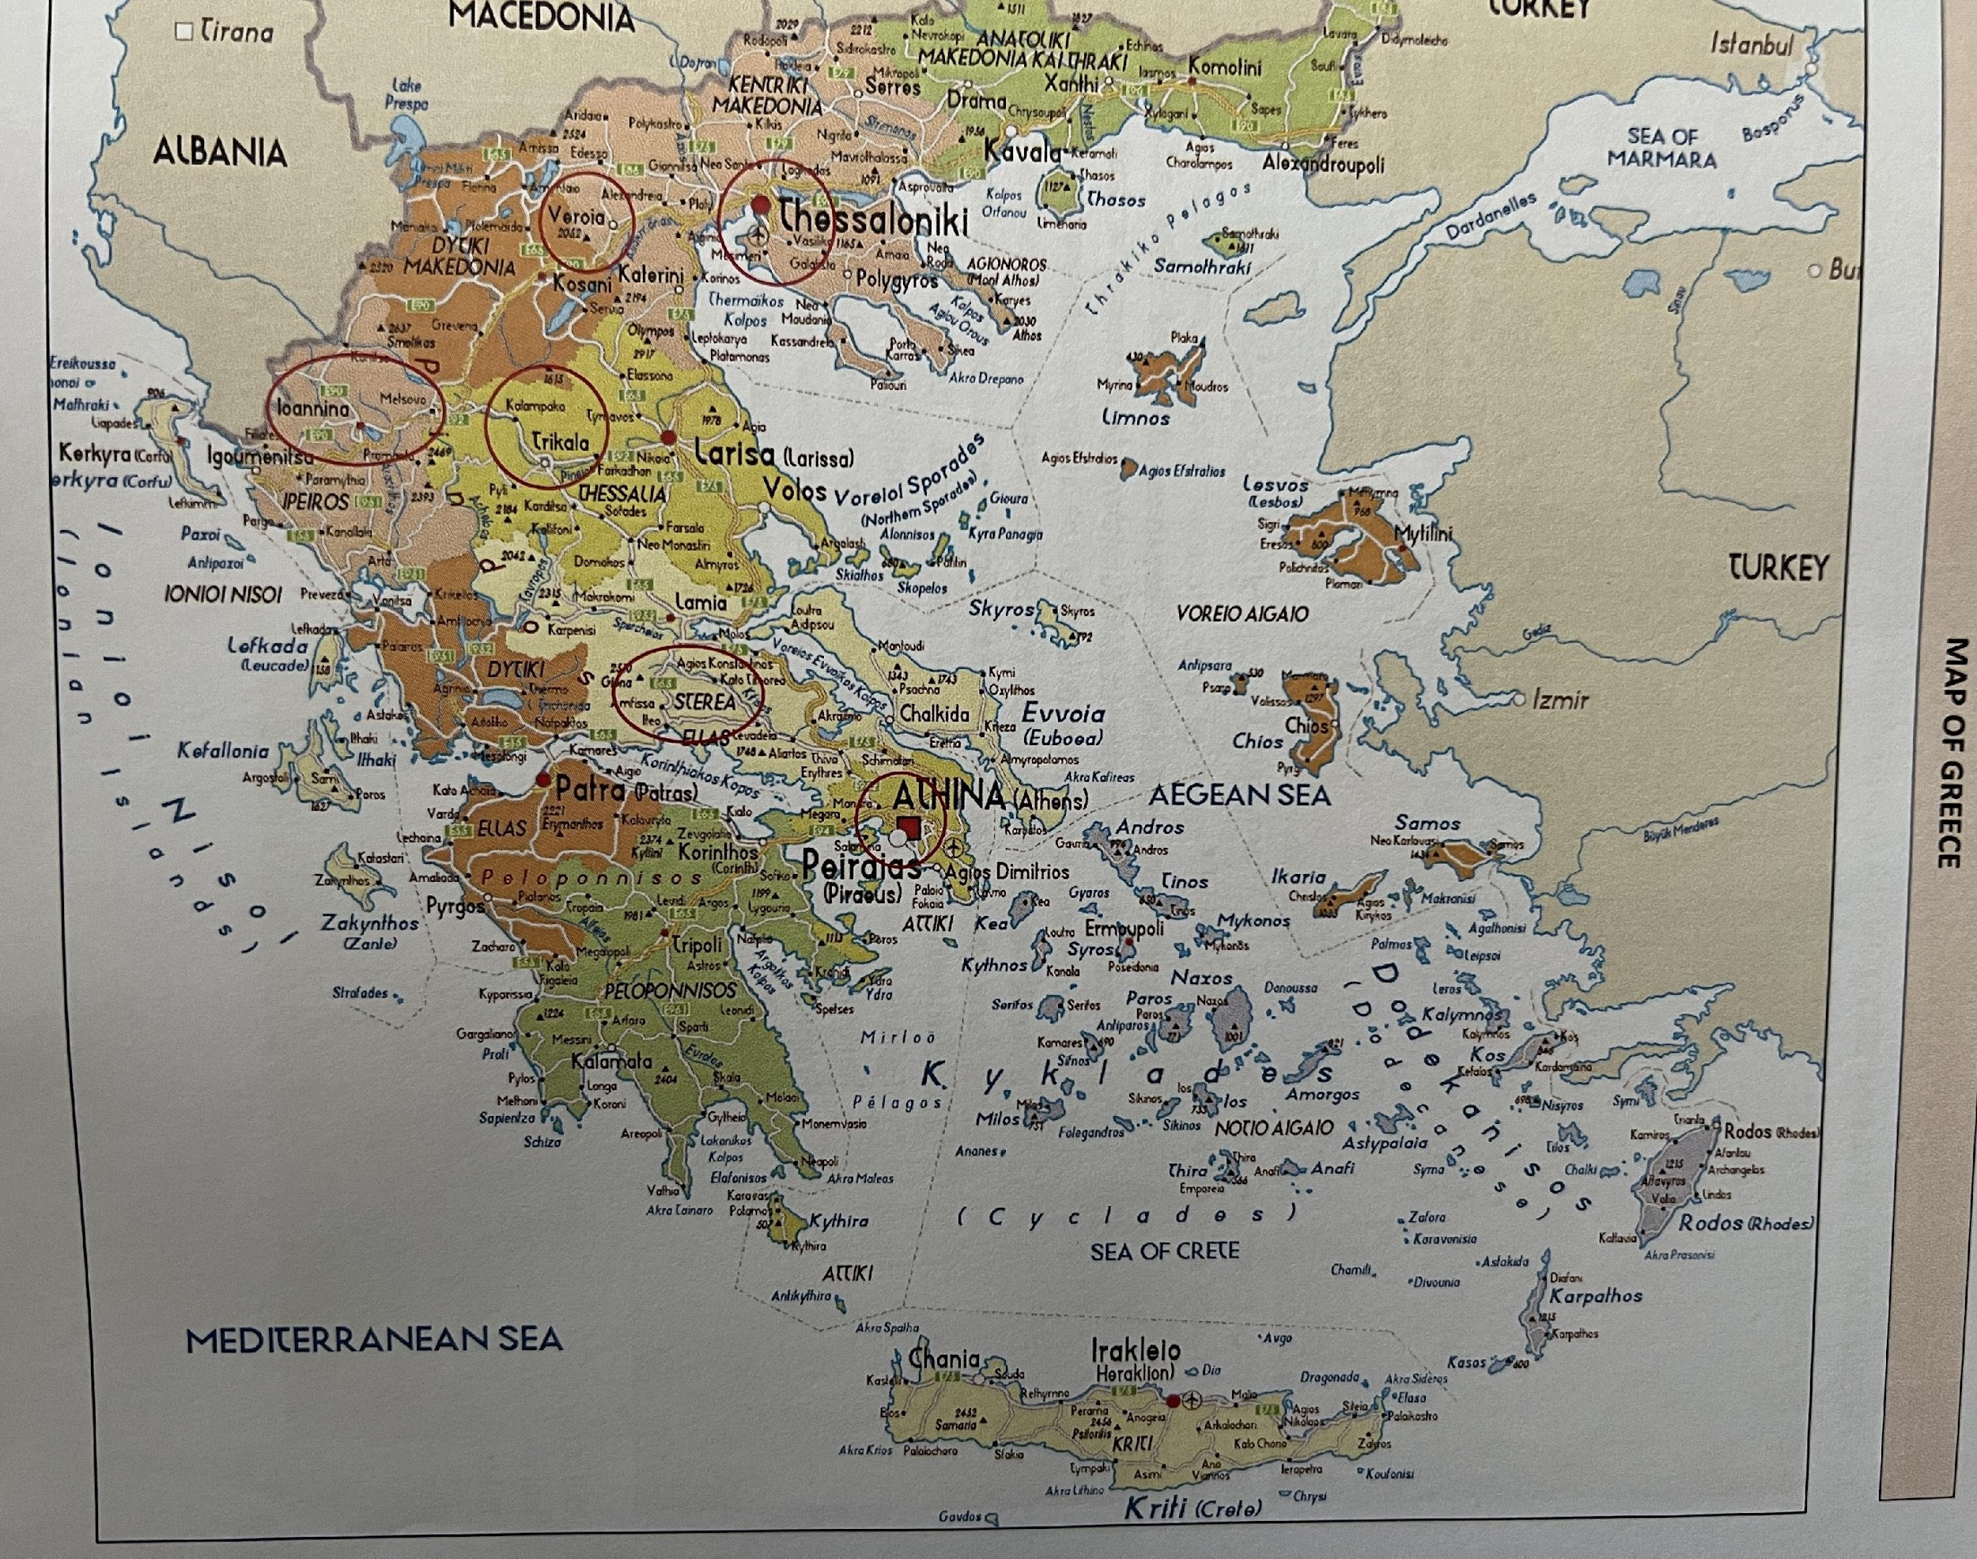

Notre grand voyage 2023 en Grèce a commencé avec un vol vers Thessaloniki, avec escale à Athènes. Nous étions accueillis à l’aéroport par Stelios qui nous a accompagnés au bus. Arrivés à l’hôtel Luxembourg au centre de Thessaloniki nous avons rencontré notre guide Eirini qui allait nous accompagner pendant tout notre séjour.

La soirée de notre arrivée étant très agréable, a permis aux uns et aux autres de se promener le long du golfe de Thermaikos et admirer le coucher de soleil.

Ceci ne prédisait pas le changement de temps et température du lendemain. Notre journée a commencé avec pluie et le vent glacial Vardar (similaire au mistral) venant de la rivière Axios.

Entrés dans le bus nous avons pris le chemin vers Ano Poli – Ville Haute et remparts de Thessaloniki.

Notre guide nous a expliqué que la ville a été fondée par Cassandros de Macedoine qui lui a donné le nom de son épouse Thessaloniki, fille de Philippe II et sœur d’Alexandre le Grand.

Vu son importance, elle a été fortifiée par les empereurs Byzantins et Romains, puis, suite à la prise de la ville par les Ottomans, par ces derniers.

La ville des temps modernes a toujours eu un mélange très cosmopolite avec une grande population juive, turque, grecque majoritairement et slave, italienne, française – vu son importance commerciale.

Elle a été ravagée par un grand incendie en 1917, qui a détruit presque 2/3 de la ville. Sa population a changé suite à l’échange des populations grecques/turques entre Asie Mineure dans les villes de Pontos et Thessaloniki et par la suite vers la fin de la deuxième guerre mondiale avec la déportation de la majorité de la grande population juive vers les camps de concentration.

Notre visite donc a commencé par l’acropole – porte de Trigonion, d’où on a admiré la vue vers la ville de Thessaloniki et golfe de Thermaikos, puis nous avons pris le chemin vers l’ancienne forteresse Yenti Koulé (heptapyrgion – 8 tours) – siège du gouverneur sous l’occupation Ottomane, devenue ensuite prison sous occupation turque ainsi que grecque par la suite.

Les incarcérés étaient des criminels récidivistes mais aussi des prisonniers politiques. La prison a définitivement fermé ses portes en 1989 et est devenue un musée. A noter les cellules dans lesquelles les prisonniers vivaient dans des conditions particulièrement cruelles.

En quittant Yenti Koulé nous avons marché le long de la muraille jusqu’au monastère Vlatadon. Monastère byzantin fondé par deux moines au 14ème siècle, devenu très brièvement mosquée suite à la conquête ottomane et redevenu chrétien orthodoxe sous l’occupation turque; il est encore opérationnel aujourd’hui.

Descendant par les ruelles d’Ano Poli, nous avons visité l’église paléochrétienne d’Osios David Latomou où nous avons admiré les fresques et surtout le Christ pantocrator représenté jeune.

Notre guide nous a menés vers le marché typique et assez oriental Kapani, puis au marché Modiano qui a été rénové récemment et où nous avons déjeuné..

Nous sommes ensuite partis à pied vers le Forum Romain construit par l’empereur Galerius avec son théâtre utilisé aussi pour les jeux des gladiateurs, bains, portiques sur deux étages etc.

Nous avons continué avec la découverte de l’église (architecture basilique) la plus vénérée des Thessaloniciens dédiée à Saint Demetrius, saint patron de la ville. L’église, détruite par l’incendie de 1917 a été reconstruite et peu de vestiges restent de l’église initiale. Des colonnes et chapiteaux byzantins, quelques mosaïques d’origine, les catacombes où vraisemblablement le saint a été martyrisé restent encore intacts.

Il reste un lieu de pèlerinage non seulement des orthodoxes grecs mais aussi d’autres orthodoxes.

Notre visite s’est poursuivie vers la Rotonda, dont l’utilité reste un mystère à ce jour. Elle faisait partie d’un complexe palatial construit par l’empereur (tetrarche romain) Galerius mais il n’est pas certain s’il s’agissait d’une tombe ou d’un temple.

L’édifice a été converti en mosquée lors de l’occupation ottomane, puis en église orthodoxe dédiée à St George. Elle est décorée de belles mosaïques et elle est liée au complexe palatial. Dans le jardin existe encore le minaret.

En descendant vers la Tour Blanche nous sommes passés à côté des vestiges de la tour de Galerius- seule restante parmi huit initialement existantes et celles du palais impérial.

Arrivés à la Tour (aujourd’hui) Blanche nous avons appris qu’il s’agit d’une tour qui faisait partie de la fortification qui entourait la ville. Elle a été utilisée en tant que prison des criminels condamnés à mort. Le fait qu’ils étaient exécutés du haut de la muraille, lui a valu le nom de ‘La tour du Sang’ . Elle a été nettoyée suite à la prise de Thessaloniki par les grecs et a pris son nom actuel.

Un petit trajet en bus nous a amenés au musée byzantin où nous avons pu admirer des mosaïques, des stèles funéraires et Eirini nous a expliqué les rituels d’enterrement paléochrétiens – chrétiens, les objets trouvés dans les tombes et leur signification, les différents styles d’iconographie orthodoxe et les différences avec l’iconographie occidentale.

Notre première journée bien remplie terminée, nous sommes rentrés à l’hôtel avec une soirée libre en perspective.

<https://photos.app.goo.gl/WE7mYjjFrb5s8NdP8>

La suite du voyage vers les tombes royales de Vergina (Aigae) s’est déroulée dans le brouillard et la pluie mais la visite des tombes de Philippe II de Macédoine, de sa (probable) épouse et du jeune prince nous a pleinement récompensés.

Les fouilles ont été réalisées par l’archéologue grec Prof Manolis Andronicos et son équipe. Le site se trouve sous un tumulus accédé par une rampe.

La première tombe était déjà malheureusement ouverte avant les fouilles. Nous avons pu admirer une magnifique fresque représentant l’enlèvement de Perséphone par Hadès sur son char. Une maquette démontre l’intérieur de la tombe y incluant l’antichambre refermant les restes d’une femme, vraisemblablement une des épouses de Philippe.

En observant les trouvailles dans les tombeaux, nous savons que les défunts étaient brûlés sur le bûcher funéraire puis leurs restes étaient enfermés dans des coffres en or sur lesquels était apposée une couronne en feuilles de chêne en or.

L’entrée dans la tombe même n’étant pas possible, elle a été explorée par le haut plutôt que par l’ouverture de la porte, nous avons donc pu admirer la façade en stuc imitant marbre puis, dans la grande salle, les riches objets funéraires et armes/bouclier du roi ainsi que les lits funéraires.

Les tombes contenaient de nombreux ustensiles de la vie de tous les jours que les défunts utiliseraient dans l'au-delà.

En quittant le tumulus, nous avons encore fait un arrêt au musée central d’Aigai (polycentric museum) donnant accès à une grande collection de statues provenant du temple de Eukleia, de vases et autres ustensiles quotidiens, des bijoux, la décoration des vêtements et des vases funéraires.

<https://photos.app.goo.gl/WDN5AFLqHzKAk34Z6>

Notre prochaine étape était la belle ville de Ioannina, où nous avons été accueillis non seulement par la pluie mais aussi par une manifestation pour la Palestine. Arrivés à nos hébergements dans la vieille ville, nous sommes sortis faire un petit tour et goûter à la cuisine locale.

Le lendemain, après un bon petit déjeuner, nous sommes partis visiter la citadelle de l’époque ottomane Iç Kalé qui abrite la mosquée Fethiye, la tombe du redoutable Ali Pacha, et le musée d’orfèvrerie. Notre guide nous a expliqué les différentes techniques qui ont fait la réputation et la richesse des orfèvres de la ville de Ioannina depuis l’époque ottomane et jusqu’à nos jours. Le musée a une riche collection d’objets liturgiques, armes et bijoux.

Notre nouvelle étape était la ville de Metsovo 1.160 m de hauteur et destination hivernale. Petit arrêt pour admirer la ville, déjeuner et descente (pas aux enfers mais) au Katogi Averoff pour une dégustation de vins locaux.

Dans la cave une série de vins, accompagnée d’une planche de fromages locaux, a été présentée à tous les participants. Il semblerait que les ours vivant dans cette région ont un impact sur les quantités produites, vu qu’ils aiment aussi déguster les raisins…

Retour à Ioannina pour se reposer et admirer le lac Pavrotida illuminé le soir.

Jour suivant, départ vers le sanctuaire de Dodoni, lieu sacré de Dodonaios Zeus. Un des lieux sacrés les plus vénérés en Grèce antique est entouré de montagnes et est d’une beauté à couper le souffle. Le dieu donnait son oracle par le bruissement des feuilles du chêne sacré ou le vol des oiseaux et était ensuite interprété par les prêtres. Un temple de Dione (déesse féminine) avait son sanctuaire à côté de celui de Zeus.

Le site qui date probablement de l’âge de bronze a été reconstruit par le roi d’Epire Pyrrhus et est composé d’un stade, du théâtre, d’un bouleuterion et un prytaneion. La maison sacrée abritait le chêne sacré. Le théâtre, un des plus grands théâtres anciens avec une capacité de 25.000 spectateurs, a été aménagé en période romaine afin de permettre les combats d’animaux et gladiateurs.

A Dodoni avaient lieu les jeux athlétiques qui accompagnaient la fête de Naïa déroulée tous les 4 ans.

Retour vers Ioannina et changement de siècle. Visite de la petite île au milieu du lac Pavotida, île qui a abrité 6 monastères financés par des riches byzantins. Nous avons visité le plus vieux des monastères Agios Nicolaos – Philanthropinos, construit par la famille des Philanthropini, originaires de Constantinople. Actuellement il est le seul ouvert mais pas opérationnel. Les fresques sont impressionnantes tant pour la technique que pour la bonne conservation à l’exception des dégâts faits aux visages des saints par les conquérants ottomans.

Évidemment pour la bonne conservation les photos n’étaient pas autorisées.

Suite de notre visite sur l’île: la maison où Ali Pacha s’est réfugié afin d’échapper aux sicaires. Mais il fut attrapé, tué et sa tête coupée envoyée au Sultan.

Le musée expose des objets lui appartenant (dont une impressionnante pipe d’un mètre cinquante de long) ainsi qu’une collection de vêtements d’époque.

Départ vers Zagorochoria pour admirer les ponts en arches. Tout d’abord arrêt au pont de Kokorou (toujours appelé du nom de celui qu’il l’a financé). Ce pont reconstruit pour être rendu plus stable, est doté d’une seule arche. Tous les ponts ont été construits par des maîtres itinérants Epirotes. Le succès de l’élaboration était que la construction commençait simultanément des deux côtés de la rivière et se rejoignait au milieu où le maître posait la dernière pierre.

Plus loin, le pont Plakida (ou Kalogeriko) comporte trois arches.

Le voyage se poursuit vers le village de Monodendri pour admirer le monastère de Sainte Paraskevi, sans moines à présent mais site d’une école d’iconographie.

Du haut du monastère nous avons pu admirer les gorges de la rivière Vikos

<https://photos.app.goo.gl/DAn9tzJMBp7Ew94x9>

Jour suivant: départ matinal vers le site grandiose de Meteora. Il est présumé qu’il y a 60 millions d’années la plaine était sous l’eau. Par des mouvements de la terre, l’eau s’est évacuée laissant les rochers.

Lors du 11ème ou 12ème siècle, les premiers moines venant du Mont Athos ont constitué les premières communautés. L’unique position des rochers leur apportant un lieu sûr pour les communautés orthodoxes, ils ont construit en totalité 20 monastères sur les plateaux des rochers. A nos jours seulement 6 d’entre eux fonctionnent encore.

Nous avons visité le monastère de St Stéphane puis celui de Sainte Barbara Roussanou. Belles fresques d’époque (photos non permises) et admiré la vue vers d’autres monastères ou la plaine de Kalambaka.

De retour à la ville de Kalambaka nous sommes allés visiter l’église de la Dormition de la Vierge, seule église basilique ou la chaire se dresse au milieu de la nef.

Notre visite à Meteora s’est clôturée par un déjeuner en commun. Départ pour notre prochaine étape qui nous mènera à Arachova – Delphi.

<https://photos.app.goo.gl/p5RZVnDwqdjqALDG7>

Arrivée au sanctuaire d'Apollon à Delphes, nous n’étions pas accueillis par la Pythie mais par des nombreux chiens et chats errants.

Selon la mythologie grecque, Apollon, dieu de la lumière, avant de devenir maître des lieux, a dû combattre et tuer le serpent - python - dieu de la terre. Poursuivi pour son péché, il a dû s'exiler pendant 5 ans avant de revenir et s’installer à Delphi.

Le sanctuaire était vénéré par toutes les villes du monde ancien qui, avant d’entreprendre une guerre, ou partir fonder une nouvelle colonie, envoyaient des missionnaires avec de riches offrandes pour questionner l’oracle. Ce dernier était donné par la Pythie qui, assise sur un trépied dans le temple d'Apollo, murmurait des paroles incohérentes sous l’influence des vapeurs de feuilles de laurier.

Ces paroles, rendues cohérentes par les prêtres étaient remises aux missionnaires qui étaient supposés les interpréter. Des fois l’interprétation n’était pas réellement réussie.

Le sanctuaire était doté de statues, des bâtiments dits ‘Trésors” où étaient gardées les offrandes des grandes villes comme celles des Sicyone, Naxos ou Athènes.

Un peu plus haut, on aperçoit le théâtre d’une capacité de 5.000 personnes et au sommet le stade où avaient lieu les jeux pythiques en l’honneur d'Apollon.

Dans le même sanctuaire se trouvait la pierre sacrée représentant l’Omphalos (centre) de la terre. Selon la légende, Zeus a lancé deux aigles et le site où les oiseaux se sont rencontrés était considéré le centre de la terre.

Nous avons poursuivi notre visite au musée de Delphi où nous avons pu admirer des offrandes, des sculptures de fresques, des statues de kouros et kori et d’autres jeunes hommes ayant un mouvement plus fluide.

En fin de visite nous sommes émerveillés devant la statue de l’aurige. Cette statue, en grandeur nature, était réalisée avec la méthode de cire perdue. Elle est en alliage de métaux (principalement bronze) et les différentes parties ont été fabriquées séparément et collées délicatement pour que la jointure ne soit pas apparente. A noter les yeux de l’aurige en inlay et les cils en métal.

<https://photos.app.goo.gl/fJZsgHXEuVciu16a8>

Arrivés à Athènes dans le quartier très animé de Psiri , nous sommes sortis découvrir la culture culinaire du coin.

Le lendemain, nous sommes partis tôt pour nous insérer dans la longue file d’attente donnant accès à l’acropole. Eirini, notre guide, a profité de chaque pose ombragée pour nous conter l’histoire de ce site magnifique qui date du XIIIe siècle avant JC, et qui est classé au patrimoine de l’Unesco.

Il forme l’ensemble architectural le plus extraordinaire légué par la Grèce antique au monde moderne. Les plans de Périclès réalisés par le sculpteur Phidias et ses équipes, firent de la colline rocheuse un monument unique. On découvre le Parthénon, l'Erechthéion, les Propylées, l’Acropole et le temple d’Athéna, déesse protectrice de la ville qui gagna la bataille contre Poséidon, en proposant de planter un olivier.

Après le repas, la visite reprend bien vite à travers les salles du musée de l’Acropole, vastes et lumineuses. Ce musée moderne regroupe plus de 3000 pièces les plus fameuses de l’acropole. Eirini ne manque pas de détailler les trésors les plus importants et intéressants, notamment, les ex-votos sculptés dans la pierre pour remercier les bons traitements reçus au IVe siècle avant JC. Nous avons pu admirer les cariatides et un nombre impressionnant de richesses archéologiques.

Nous quittons avec regret ce musée magnifique pour nous rendre au Stavros Niarchos Foundation Cultural Center, qui abrite non seulement la Bibliothèque Nationale de Grèce, mais aussi l’Opéra National de Grèce. Il se situe à l’extrémité de la municipalité de Kallithéa dans la baie de Faliro, à la place de l'ancien hippodrome, et offre un des plus grands espaces verts de la capitale (21 hectares environ). Il a été conçu par [Renzo Piano](https://fr.wikipedia.org/wiki/Renzo_Piano).

Ce projet s’est terminé en 2016 et a été donné à l’Etat grec en 2017.

Des mobiles réalisés par le sculpteur japonais Susumu Shingu décorent les entrées de la bibliothèque et de l’opéra ainsi que dans la salle principale de l’opéra qui, en guise de lustre, descend avant l’ouverture mais se lève lors du spectacle.

Notre guide nous a conduits à la bibliothèque de 24.000 m2 dotée de nouvelles technologies capables de numérisation, une salle de lecture et de recherche.

Notre visite s’est poursuivie dans les salles de l’Opéra, d’abord une salle modulable, où des sièges peuvent être supprimés ou ajoutés, dépendant des besoins en espace et la grande salle toute rouge dotée de 4 scènes, une centrale, une gauche et une droite ainsi qu’une sous le sol, pour que le décor puisse être rapidement changé.

En sortant, nous sommes montés admirer la vue à partir du Phare, point de vue vers Athènes mais aussi vers la mer.

En soirée, nous nous sommes dirigés vers la Marina de Flisvos, pour y déguster énormément de spécialités plus délicieuses les unes que les autres.

L’avant dernier jour de notre périple grec, notre bus nous emmène vers le Musée National d’Archéologie, où nous avons découvert la Civilisation de Mycène, qui domina le monde de la Méditerranée orientale du XVe au XIIe siècle avant JC, royaume du mythique Agamemnon. Les principales réalisations de cette civilisation se retrouvent en matière d’art, d’architecture, de technologie.

Le musée regroupe une collection magnifique d’objets, dont l’imposante collection d’objets en or. Le site de Mycène, dans le NE du Péloponnèse, avec son imposante porte des lionnes, a été exploré en 1876 par le chercheur allemand Schliemann.

Dans d’autres salles, nous avons pu observer l’évolution de la sculpture grecque, au niveau du mouvement des sujets, et cerise sur le gâteau, la très belle et imposante statue en bronze de Zeus. La statue, de grandeur nature, tenait en main droite soit la foudre ou le trident.

Quittant cette salle, nous avons visité les stèles funéraires représentant les défunts avec leur enfant, serviteur ou même animal de compagnie.

Pour finir notre visite, nous avons admiré le jockey d’Artemision, également en bronze en cire perdue de l’époque hellénistique.

Nous quittons encore avec regret ce musée magnifique.

Départ en bus vers la Pinacothèque Nationale d’Athènes Alexandros Soutsos. Nous en profitons pour regarder le changement de la garde des evzones à la place de la constitution.

Au Musée Alexandros Soutzos, nous passons des œuvres de Domenicos Theotokopoulos, “el Greco”, en passant par l’impressionnisme et les œuvres les plus modernes. Un tableau en particulier est très interpellant, The Betrothal of the Children (les fiançailles des enfants),de [Nikolaos Gyzis](https://www.google.fr/url?sa=t&rct=j&q=&esrc=s&source=web&cd=&cad=rja&uact=8&ved=2ahUKEwjS2NaHiZyCAxUvuqQKHUATAjMQFnoECA8QAQ&url=https%3A%2F%2Fwww.wikiart.org%2Fen%2Fnikolaos-gyzis%2Fchildren-engagement-1877&usg=AOvVaw00q39cjPh6BWPJ8COWIbJC&opi=89978449) et datant de 1877.

La majorité des participants a participé à une visite guidée autour de notre hôtel ayant pour thème “Street Art”. Nous les découvrons donc pendant une heure de pur plaisir.

Ensuite, un guide officiel, nous a emmenés de la place Monastiraki jusqu’au pied de l’acropole, dans le quartier d’Anafiotika. Ce quartier prend son nom de l’île Anafi d’où provenaient les personnes qui ont travaillé à la construction du palais d’Otto, premier roi de la Grèce moderne.

Bien caché, un peu secret, avec des maisons blanches aux fenêtres bleues et des petites ruelles, ce quartier a un air de Cyclades. Il est difficile d’accès est maintenant classé et protégé.

<https://photos.app.goo.gl/E2FEU2BLwQWzyYRKA>

Toutes les bonnes choses ayant une fin, nous avons pris à l’aurore du dernier jour l’avion pour rentrer au Luxembourg avec la tête pleine d’images et la ferme intention de rentrer explorer un peu plus ce pays.

* *

*